ЛЕПТОСПИРОЗ – грозная инфекция


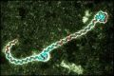
Лептоспироз — острая инфекционная болезнь, вызываемая различными лептоспирами, характеризуется лихорадкой, симптомами общей интоксикации, поражением почек, печени, нервной системы. При тяжелых случаях наблюдается желтуха, геморрагический синдром, острая почечная недостаточность и менингит. Возможен летальный исход.
Источниками инфекции являются различные животные (лесная мышь, полевка, водяные крысы, землеройки, крысы, собаки, свиньи, крупный рогатый скот и др.). Человек, больной лептоспирозом, источником инфекции не является.
Передача инфекции у животных происходит через воду и корм. Заражение человека чаще всего происходит при контакте кожи и слизистых оболочек с водой, загрязненной выделениями животных. Имеет значение контакт с влажной почвой, а также при убое зараженных животных, разделке мяса, при употреблении некоторых продуктов (молоко и др.), загрязненных выделениями инфицированных грызунов.
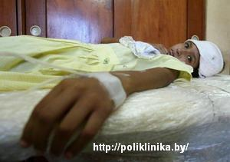
Заболевания часто имеют профессиональный характер. Чаще заболевают дератизаторы, лица, работающие на заболоченных лугах, работники животноводческих ферм, боен, доярки, пастухи, ветеринары, рыболовы.
Для лептоспироза характерна выраженная сезонность с максимумом заболеваемости в августе.
Длительность инкубационного периода от 4 до 14 дней (чаще 7-9 дней).
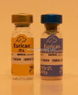
Начало болезни обычно острое, на фоне полного здоровья без каких-либо предвестников (продромальных явлений). Появляется озноб, нередко сильный, температура 39-40°С, сильная головная боль, бессонница, отсутствие аппетита, жажда. Очень характерным признаком являются сильные боли в мышцах, особенно икроножных. Мышечные боли настолько сильные, что больные с трудом передвигаются или не могут двигаться совсем (при тяжелых формах). При более тяжелом течении лептоспироза с 3-5-го дня болезни появляется желтушность склер, а затем и желтушное окрашивание кожи, выраженность которого изменяется в широких пределах. В это же время у 20—50% больных появляется сыпь.
Профилактика лептоспироза заключается в охране источников водоснабжения от загрязнения, защита продуктов от грызунов, вакцинация животных. Вакцинация лиц, входящих в группу риска, включая любителей рыбалки и охоты.
ФФБУЗ «ЦГ и Э» в РО в г. Зернограде

